### 字体颜色



**#49270f**



**#4ae61a**



**白字，描边#794825**



### **白字黑边**



**#7c520d**



**#215425**



**白字，描边#49270f**

### 九宫格

**背景大框的尺寸与怪物图鉴的相同**

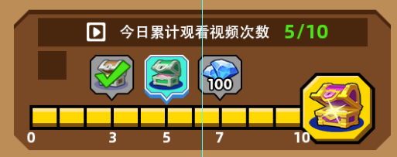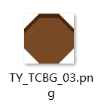

**502*187**

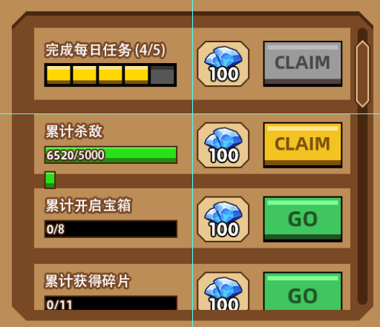

**502*430**

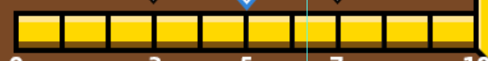

**364*33**

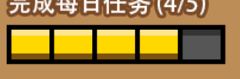

**184*33**



**110*64**